администрация МУНИЦИПАЛЬНОГО ОБРАЗОВАНИЯ
СОСНОВОБОРСКИЙ ГОРОДСКОЙ ОКРУГ ЛЕНИНГРАДСКОЙ ОБЛАСТИ

постановление

от 14/12/2023 № 3462

О внесении изменений в постановление администрации
Сосновоборского городского округа от 05.10.2021 № 2057
«Об утверждении перечня главных администраторов
доходов и перечня главных администраторов источников
финансирования дефицита бюджета Сосновоборского
городского округа»

В соответствии с пунктом 3.1, абзацем четвертым пункта 3.2 статьи 160.1 Бюджетного Кодекса Российской Федерации, приказом Минфина России от 17.05.2022 № 75н «Об утверждении кодов (перечней кодов) бюджетной классификации Российской Федерации на 2023 год (на 2023 год и на плановый период 2024 и 2025 годов)», приказом Минфина России от 01.06.2023 № 80н «Об утверждении кодов (перечней кодов) бюджетной классификации Российской Федерации на 2024 год (на 2024 год и на плановый период 2025 и 2026 годов)», приказом Минфина России от 24.05.2022 № 82н «О Порядке формирования и применения кодов бюджетной классификации Российской Федерации, их структуре и принципах назначения», администрация Сосновоборского городского округа п о с т а н о в л я е т:

1. Внести изменения в постановление администрации Сосновоборского городского округа от 05.10.2021 № 2057 «Об утверждении перечня главных администраторов доходов и перечня главных администраторов источников финансирования дефицита бюджета Сосновоборского городского округа»:

1.1. Изменить наименование кода вида (подвида) доходов бюджета, изложив в новой редакции следующие строки перечня главных администраторов доходов бюджета Сосновоборского городского округа (приложение 1 к постановлению администрации Сосновоборского городского округа от 05.10.2021 № 2057):

Код глав-ного  адми-нист-ратора  доходов бюджета | Наименование главного администратора доходов бюджета | Код вида (подвида) доходов бюджета | Наименование кода вида (подвида) доходов бюджета
001 | Администрация Сосновоборского городского округа | 1 11 09044 04 1000 120 | Прочие поступления от использования имущества, находящегося в собственности городских округов (за исключением имущества муниципальных бюджетных и автономных учреждений, а также имущества муниципальных унитарных предприятий, в том числе казенных) (плата за пользование жилым помещением (коммерческий наем)
001 | Администрация Сосновоборского городского округа | 1 11 09044 04 1001 120 | Прочие поступления от использования имущества, находящегося в собственности городских округов (за исключением имущества муниципальных бюджетных и автономных учреждений, а также имущества муниципальных унитарных предприятий, в том числе казенных) (плата за пользование жилым помещением (социальный наем)
001 | Администрация Сосновоборского городского округа | 1 11 09044 04 2003 120 | Прочие поступления от использования имущества, находящегося в собственности городских округов (за исключением имущества муниципальных бюджетных и автономных учреждений, а также имущества муниципальных унитарных предприятий, в том числе казенных) (пени социальный наем)
001 | Администрация Сосновоборского городского округа | 1 11 09044 04 2004 120 | Прочие поступления от использования имущества, находящегося в собственности городских округов (за исключением имущества муниципальных бюджетных и автономных учреждений, а также имущества муниципальных унитарных предприятий, в том числе казенных) (пени коммерческий наем)
001 | Администрация Сосновоборского городского округа | 1 13 01074 04 0000 130 | Доходы от оказания информационных услуг органами местного самоуправления городских округов, казенными учреждениями городских округов (доходы от оказания информационных услуг МКУ «ЦИОГД»)
001 | Администрация Сосновоборского городского округа | 1 13 01994 04 0065 130 | Прочие доходы от оказания платных услуг (работ) получателями средств бюджетов городских округов (прочие доходы МКУ «ЦИОГД»)
001 | Администрация Сосновоборского городского округа | 1 13 02064 04 0065 130 | Доходы, поступающие в порядке возмещения расходов, понесенных в связи с эксплуатацией имущества городских округов (доходы МКУ «ЦИОГД»)
001 | Администрация Сосновоборского городского округа | 1 13 02994 04 0000 130 | Прочие доходы от компенсации затрат бюджетов городских округов (прочие доходы - дебиторская задолженность прошлых лет)
001 | Администрация Сосновоборского городского округа | 1 13 02994 04 0064 130 | Прочие доходы от компенсации затрат бюджетов городских округов (прочие доходы МКУ «ЦАХО»)
001 | Администрация Сосновоборского городского округа | 1 13 02994 04 0066 130 | Прочие доходы от компенсации затрат бюджетов городских округов (прочие доходы МКУ «Специализированная служба»)
001 | Администрация Сосновоборского городского округа | 1 17 05040 04 1000 180 | Прочие неналоговые доходы бюджетов городских округов (прочие доходы от уплаты восстановительной стоимости зеленых насаждений)
001 | Администрация Сосновоборского городского округа | 1 17 05040 04 0015 180 | Прочие неналоговые доходы бюджетов городских округов (прочие доходы – содержание коек сестринского ухода)

2. Отделу по связям с общественностью (пресс-центр) комитета по общественной безопасности и информации (Чичиндаева Т.В.) разместить настоящее постановление на официальном сайте Сосновоборского городского округа.

3. Общему отделу администрации (Смолкина М.С.) обнародовать настоящее постановление на электронном сайте городской газеты «Маяк».

4. Настоящее постановление вступает в силу со дня официального обнародования.

5. Контроль за исполнением настоящего постановления возложить на председателя комитета финансов Сосновоборского городского округа Попову Т.Р.

Глава Сосновоборского городского округа М.В. Воронков

Исп. Смольянинова Светлана Сергеевна
Тел. (881369)2-35-93 (Комитет финансов СГО) БО

СОГЛАСОВАНО:

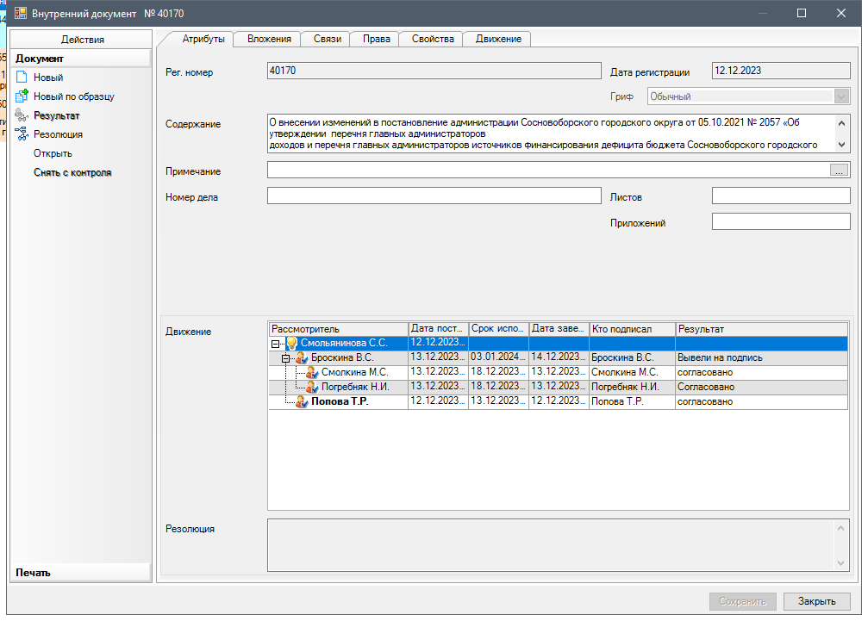

Рассылка:
Совет депутатов, , КСП, КФ,
КУМИ, КО, ЦБ адм., юр.отдел, Пресс-центр

